- 開発方針
これまでの開発経験に基づいて効率的に開発が行えるウォーターフォール型のアプローチとする。

  - 標準・規約利用方針
プロジェクトは以下の標準・規約に従って進めることとする。
- システム開発標準
- プロジェクトマネジメント標準
尚、その他利用する標準・規約については、プロジェクト計画時に詳細に定義するものとする。

  - 開発環境方針
＜開発場所＞
本社XXX会議室をプロジェクトルームとして利用することとし、プロジェクト専任のメンバーは期間中プロジェクトルームで作業を行うこととする。
＜設備・機器＞
必要となる設備や機器は、基本的に情報システム部保有の既存設備・機器（什器、PC、プリンタ、ネットワーク機器、プロジェクタ等）をプロジェクトルームに設置して利用する。
尚、物流部の各メンバーが遠隔地からのプロジェクト参加となるため、TV会議システムについてはプロジェクトルームに新たに設置して密なコミュニケーションが行えるようにする。
＜ツール＞
上流工程における業務プロセスおよびデータのモデリング作業には、自社での利用実績のあるXXXを利用する。
また、プロジェクトの進捗、問題課題、リスクの管理には自社標準のプロジェクト管理ツールであるXXXを利用する。

- 調達方針
  - システム資産調達方針
新販売管理システムは以下の方針で運用を行う。尚、店舗、Web販売の各システムにはそれぞれ改修を加えるが、システムの運用方法や体制等については現行のままとする。
新販売管理システムは、既存の本社ホスト(オフコン)を利用して構築するものとする。
運用に必要となるソフトウェア（監視ツール、バックアップツール、ファイル転送ツール、ジョブ管理ツール等）は、情報システム部で標準として採用している既存のソフトウェアを利用することとし、必要な追加ライセンスを購入して利用する。

  - 外部委託方針
    - 委託業務の方針
新販売管理システムでは、以下の業務を外部に委託する予定である。
No. | 委託業務名 | 形態 | 委託業務の概要
1 | 基本設計 | 請負 | 要件定義に基づいてシステムの機能モデル、データモデル、ユーザーインタフェース、インフラ構成、移行／運用の設計を行う。  また、ユーザーインタフェース確認用のプロトタイプを開発し、操作面でのユーザー確認を行って設計に反映する。
2 | システム開発 | 請負 | システム基本設計に従って機能の詳細設計を行い、プログラミング、単体テスト、結合テストを実施する。
3 | システムテスト | 請負 | 一連の業務の流れに沿ったシステム機能の確認、およびパフォーマンス、キャパシティ、外部システムインタフェース、セキュリティ、システム運用面のテストを行う。  また、システム操作マニュアル、システム運用マニュアルを作成する。
4 | ユーザーテスト支援 | 準委任 | ユーザーテストのためのテスト環境の構築・保全、テストデータの準備、問題発生時の対応などを行う。
5 | システム移行支援 | 準委任 | 機器・アプリケーション・データの移行リハーサル、および本番移行を行い、移行／切り替え作業を支援する。
6 | プロジェクト管理支援 | 準委任 | プロジェクトの計画策定や管理ルール整備、会議体の運営等の支援を行う。
7 | （アプリケーション保守） | 準委任 | 稼動後アプリケーションの保守を行う。

    - 評価方法
業務委託にあたって、以下の選定方法により委託先を決定する。
No. | 委託業務名 | 選定方法
1 | 基本設計 | No.1～5までの業務について、IT構想企画の結果を基にRFPを作成して複数社に提案を依頼し、提示される提案内容を評価して1社を選定。
2 | システム開発
3 | システムテスト
4 | ユーザーテスト支援
5 | システム移行支援
6 | プロジェクト管理支援 | 要件定義～システム稼動の期間における支援についてRFPを作成して複数者に提案を依頼し、提示される提案内容を評価して1社を選定。
7 | （アプリケーション保守） | No.1～5までの業務を委託したベンダーに引き続き委託する。

    - 評価結果
委託先の評価結果については、「調達先評価表」を参照のこと。

- 移行方針
業務・システムの切り替えは、店舗が休業日となるX+2年度の年末年始休暇を使って実施する。日程としては、12/31-1/2の3日間に、予備日として1/3の1日間を使いした計4日間（12/31-1/3）の期間で切り替えを完了するものとする。
尚、切り替え期間にはWeb販売システムを一時クローズするものとし、顧客に対しては事前に告知を行っておく。

  - 業務・組織の移行方針
以下の業務について、業務オペレーションの切り替えを行う。
- 営業部における販売管理業務（出荷指示等）
- 直営店舗における接客・販売業務
尚、業務オペレーションの切り替えに伴う組織変更や配置転換は予定していない。

  - 機器・アプリケーションの移行方針
＜販売管理システム＞
販売管理システムは本社ホスト(オフコン)上に再構築するアプリケーションを動作させるが、物流管理システム、仕入れ管理システムが引き続き稼動するための運用はそのまま継続する。尚、新システム切り替え時に現行販売管理システムのアプリケーションにはアクセスできないよう処置するが、新システムに問題が発生した場合に備えてアプリケーション自体は1年間残しておくものとする。
＜店舗システム、Web販売システム＞
各システムにはそれぞれ改修を加えるが、現行の機器でそのままシステムを運用する。尚、新システムに問題が発生した場合に備えて改修前のアプリケーションはバックアップを保管しておく。

  - データの移行方針
現行販売管理システムが保有する主な実績・マスターデータについて、以下の考え方により新システムに移行する。
No. | データ | 移行の考え方
1 | 顧客 | 販売管理、店舗システム、Web販売システムでそれぞれ保有している既存の顧客情報を名寄せして統合する。  名寄せにあたっては新たにツールを開発し、切り替え時に自動的に名寄せする。ただし、自動的に統合できないケースもあるため、稼動後に顧客からの申し出によって手動で統合できる機能を販売管理システムに用意しておく。
2 | 接客履歴 | 店舗システムに保有する接客履歴を、統合された顧客データを元に統合するツールを開発し、移行する。
3 | 店舗 | ツールによる移行は行わず、新システムのマスターメンテナンス機能を使って手動で登録する。
4 | 受注 | 現行販売管理システムが保有する過去5年分の受注データを、新たに開発するツールによって新システムに移行する。
5 | 商品 | 現行販売管理システムが保有する商品データをExcelファイルにエクスポートし、営業部で代用品情報、値引き情報を手動で追加した上で新システムにインポートし移行する。

  - 移行状況の報告と完了判定
移行・切り替え作業期間中、当日の作業結果についてプロジェクトマネジャーよりプロジェクトスポンサー、ステアリングコミッティのメンバーにメールで報告を行う。
また、1/2にはプロジェクトスポンサー、ステアリングコミッティのメンバーを招集して最終状況の報告を行い、プロジェクトスポンサーによる完了の判定を行う。

  - コンティンジェンシープラン
新販売管理システム移行時に問題が発生した場合は、業務の切り替え時期を1ヶ月間延期し、その間現行システムで業務運用を行うこととする。

- 運用方針

新販売管理システムは以下の方針で運用を行う。尚、店舗、Web販売の各システムにはそれぞれ改修を加えるが、システムの運用方法や体制等については現行のままとする。

  - 運用体制の方針
新販売管理システムは情報システム部門が中心となって運用を行う。ただし、アプリケーションの保守、およびその構成管理・変更管理については、開発を委託した外部のベンダーに委託する予定である。
尚、インフラの運用については、開発を委託した外部のベンダーからインフラ設計情報や運用業務の引き継ぎを受け、自社情報システム部のインフラチームで担当することとする。
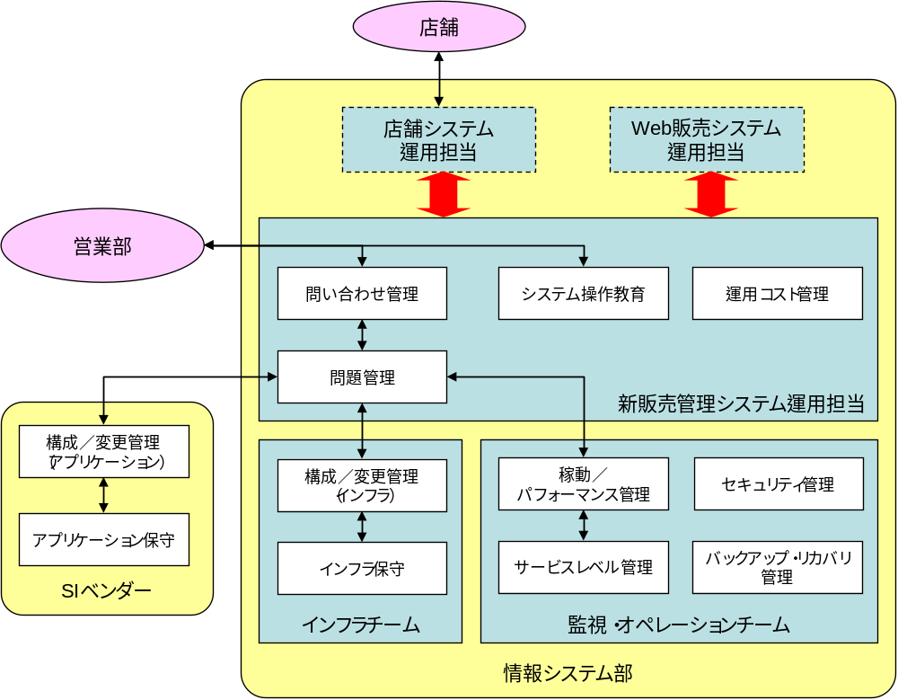

  - 運用業務の方針
No. | 運用業務 | 方針
1 | 問い合わせ管理 | 情報システム部内に運用担当者を設定し、ユーザーからのメール／電話での問い合わせに対応する（当社営業時間での対応）。尚、問い合わせの履歴については、既存のXXXデータベースを利用して管理する。
2 | 問題管理 | 不具合、および改善要求の発生状況とその対応状況についてExcelの一覧表を利用して管理を行う。
3 | サービスレベル管理 | 監視・オペレーションチームの標準ルールに従い、サービスレベルの実績収集、管理、および報告を行う。
4 | 構成／変更管理 | インフラについては、インフラチームの標準ルールに従い管理を行う。  アプリケーションについては、SIベンダーと協議の上、管理方法について定義する。
5 | 稼動／パフォーマンス管理 | 監視対象として設定するハードウェア、アプリケーション、ミドルウェア、ネットワークの稼動状況、およびパフォーマンス、リソース利用状況の監視を行う。  障害発生時には運用担当に連絡を取ると共に、毎月状況をレポートする。
6 | バックアップ／リカバリ管理 | システム構成、およびデータのバックアップを行う。バックアップデータは基本的に本社マシンルームに保管するが、重要データについては一定の頻度で複製したメディアを遠隔地に送付し保管する。  また、障害発生時などに必要に応じてバックアップデータのリストア作業を行う。
7 | 運用コスト管理 | 情報システム部員の作業工数、およびSIベンダーへの委託コストの実績を収集、管理する。尚、部員の作業工数は勤怠システムへの入力データから工数を抽出し実績として利用する。
8 | セキュリティ管理 | ウィルス検知状況やセキュリティ違反のチェック、およびユーザーのアクセス権限の設定を行う。
9 | インフラ保守 | インフラの不具合対応や改善、および定期メンテナンスを実施する。  尚、データベースシステムを構成するハードウェアについては障害時の対応のために予備部品を用意しておくものとし、その管理もインフラチームで行う。
10 | アプリケーション保守 | 優先順位に従ってアプリケーションの不具合対応や改善を行う。尚、保守の状況については運用担当者とベンダー代表者で毎週共有する。
11 | システム操作教育 | 毎年1回、営業部に新たに配属された社員向けに半日間のシステム操作教育を情報システム部の運用担当が実施する。また、そのための操作環境の構築･メンテナンスを行う。

  - 教育方針
No. | 教育対象 | 教育方法 | 必要な準備
1 | エンドユーザー | 2日間程度の集合教育を行い、業務マニュアルを使った新業務オペレーションの説明を行う。システムを使った業務オペレーションについては、教育用環境を使って実際の操作をしながら説明を行う。 | 新業務マニュアル  システム操作マニュアル  教育用環境
2 | システム運用オペレータ | 1日程度の集合教育を行い、システム運用を行うオペレータ向けに、システム運用手順書を使った手順説明を行う。 | システム運用手順書

